TRƯỜNG ĐẠI HỌC ĐIỆN LỰC

**KHOA CÔNG NGHỆ THÔNG TIN**



**BÁO CÁO CHUYÊN ĐỀ HỌC PHẦN**

**LẬP TRÌNH WEB NÂNG CAO**

**ĐỀ TÀI:**

**XÂY DỰNG WEBSITE SHOP BÁN GIÀY**

|  |  |  |  |  |  |  |  |  |  |  |  |  |  |  |  |  |  |  |
| --- | --- | --- | --- | --- | --- | --- | --- | --- | --- | --- | --- | --- | --- | --- | --- | --- | --- | --- |
| |  |  | | --- | --- | | **Sinh viên thực hiện** | **: NGUYỄN TRUNG K**  **: NGUYỄN THỊ D**  **: TRƯƠNG THÙY L** | | **Giảng viên hướng dẫn** | **: TS. ĐẶNG TRẦN ĐỨC** | | | **Ngành** | **: CÔNG NGHỆ THÔNG TIN** | | | **Chuyên ngành** | **: QUẢN TRỊ AN NINH MẠNG** | | | **Lớp** | **: D12QTANM** | | | **Khóa** | **: 2017-2022** | | |  |
| ***Hà Nội, ngày 10 tháng 06 năm 2021*** |  |

**PHIẾU CHẤM ĐIỂM**

Sinh viên thực hiện

|  |  |  |
| --- | --- | --- |
| **Họ và tên** | **Chữ ký** | **Ghi Chú** |
| Nguyễn Trung K  17813200 |  |  |
| Nguyễn Thị D  17813200 |  |  |
| Trương Thùy L  17813200 |  |  |

Giảng viên chấm

|  |  |  |
| --- | --- | --- |
| **Họ và tên** | **Chữ ký** | **Ghi chú** |
| Giảng viên chấm 1 |  |  |
| Giảng viên chấm 2 |  |  |

**Mục Lục**

LỜI MỞ ĐẦU 2

CHƯƠNG 1 : TỔNG QUAN VÀ MÔ TẢ HỆ THỐNG 3

1.1. Tổng quan về ASP.NET 3

1.1.1. Tổng quan về lập trình ứng dụng web 3

Giới thiệu về ASP.NET 5

1.2. Mô tả hệ thống 9

1.2.1. Mô tả bài toán 9

1.2.2. Mục đích của bài toán 9

1.2.3. Cơ cấu tổ chức 9

CHƯƠNG 2 : PHÂN TÍCH VÀ THIẾT KẾ HỆ THỐNG 11

2.1. Phân tích thiết kế hệ thống 11

2.1.1. Các chức năng của hệ thống 11

2.1.2. Các tác nhân của hệ thống 11

Dựa vào mô tả hệ thống, ta có thể xác định được các tác nhân chính của hệ thống như sau: 11

2.2. Các biểu đồ mô tả hệ thống 12

2.2.1. Activity Diagram 12

2.2.2. UseCase Diagram 25

2.2.3. Sequence Diagram 31

2.2.4. Class Diagram 35

2.2.5. Database Diagram 36

CHƯƠNG 3 : CÀI ĐẶT HỆ THỐNG 37

3.1. Quản lý Admin 37

3.1.1. Trang chủ 37

3.1.2. Trang Quản lý User 37

3.1.3. Trang Quản lý Đơn đặt hàng 38

3.1.4. Trang Quản lý Tin tức 38

3.2. Quản lý hệ thống 39

3.2.1. Trang Đăng nhập 39

3.2.2. Trang chủ 39

3.2.3. Trang liên hệ 41

KẾT LUẬN 42

**DANH MỤC BẢNG BIỂU**

Bảng 1 – Phân loại tệp tin trong ASP.NET……………………………………..8

Bảng 2 – Đặc tả use case tổng quát……………………………………………..26

Bảng 3 – Đặc tả use case login………………………………………………….27

Bảng 4 – Đặc tả use case quản lý sản phẩm…………………………………….28

Bảng 5 – Đặc tả use case orders…………………………………………………29

Bảng 6 – Đặc tả use case quản lý tài khoản……………………………………..30

Bảng 7 – Đặc tả use case thống kê………………………………………………31

**DANH MỤC HÌNH ẢNH**

Hình 1 – Quá trình Request - Response……………………………………………3

Hình 1.1 – Web Browser và Web Server………………………………………..…3

Hình 1.2 – Ưu điểm của ASP.NET..…………………………………………..…..6

Hình 1.3 – Quá trình xử lý trang ASPX……………………………………………8

Hình 2.1 – Biểu đồ Activity Login…………………………………………..……12

Hình 2.2 – Biểu đồ Activity Đăng ký…………………………………………..…13

Hình 2.3 – Biểu đồ Activity Quản lý sản phẩm (thêm/sửa)………………………14

Hình 2.4 – Biểu đồ Activity Quản lý sản phẩm (xóa)…………………………….15

Hình 2.5 – Biểu đồ Activity Nhập hàng………………………………………..…16

Hình 2.6 – Biểu đồ Activity Order…………………………………………..……17

Hình 2.7 – Biểu đồ Activity Thêm sản phẩm vào giỏ hàng………………………18

Hình 2.8 – Biểu đồ Activity Sửa sản phẩm trong giỏ hàng…………………….…19

Hình 2.9 – Biểu đồ Activity Xóa sản phẩm giỏ hàng…………………………..…20

Hình 2.10 – Biểu đồ Activity Quản lý thành viên (sửa) ……………………….…21

Hình 2.11 – Biểu đồ Activity Quản lý thành viên (xóa) ……………………….…22

Hình 2.12 – Biểu đồ Activity Xem danh sách thành viên…………………..….…23

Hình 2.13 – Biểu đồ Activity Thống kê……………………………………..……24

Hình 2.14 – Biểu đồ use case tổng quát………………………………………..…25

Hình 2.15 – Biểu đồ use case login…………………………………………….…26

Hình 2.16 – Biểu đồ use case quản lý sản phẩm…………………………….……27

Hình 2.17 – Biểu đồ use case order…………………………………………….…28

Hình 2.18 – Biểu đồ use case quản lý thành viên…………………………………29

Hình 2.19 – Biểu đồ use case thống kê……………………………………………30

Hình 2.20 – Biểu đồ Sequence Diagram – Login…………………………………31

Hình 2.21 – Biểu đồ Sequence Diagram - Quản lý Sản phẩm……………………32

Hình 2.22 – Biểu đồ Sequence Diagram - Order……………………………….…33

Hình 2.23 – Biểu đồ Sequence Diagram - Quản lý User…………………….……34

Hình 2.24 – Class Diagram…………………………………………………..……35

Hình 2.25 – Database Diagram……………………………………………………36

Hình 3.1 – Giao diện Trang chủ…………………………………………..………36

Hình 3.2 – Giao diện Trang Quản lý User…………………………………..…… 37

Hình 3.3 – Giao diện Trang Quản lý Đơn đặt hàng………………………….……37

Hình 3.4 – Giao diện Trang Quản lý Tin tức……………………………...………38

Hình 3.5 – Giao diện Trang Đăng nhập…………………………………..………39

Hình 3.6 – Giao diện Trang chủ………………………………………………..…41

Hình 3.7 – Giao diện Trang liên hệ…………………………………………….…41

**LỜI CÁM ƠN**

Trong thời đại ngày nay, thời đại mà “người người làm Web, nhà nhà làm Web” thì việc có một Website để quảng bá công ty hay một Website cá nhân không còn là điều gì xa xỉ nữa. Thông qua Website khách hàng có thể lựa chọn những sản phẩm mà mình cần một cách nhanh chóng và hiệu quả.

Với công nghệ Word Wide Web, hay còn gọi là Web sẽ giúp bạn đưa những thông tin mong muốn của mình lên mạng Internet cho mọi người cùng xem một cách dễ dàng với các công cụ và những ngôn ngữ lập trình khác nhau. Sự ra đời của các ngôn ngữ lập trình cho phép chúng ta xây dựng các trang Web đáp ứng được các yêu cầu của người sử dụng. ASP.net là kịch bản trên phía trình chủ (Server Script) cho phép chúng ta xây dựng trang Web trên cơ sở dữ liệu. Với nhiều ưu điểm nổi bật mà ASP.net và Sql Server được rất nhiều người sử dụng.

Với lí do đó, được sự hướng dẫn và giúp đỡ của thầy Đặng Trần Đức, em đã chọn đề tài “**Xây dựng Website Shop bán Giày** ” làm đề tài cho môn học Đồ án Lập trình Web nâng cao của mình.

Trong quá trình thực hiện đồ án này em đã nhận được sự giúp đỡ chỉ bảo tận tình của các thầy, cô giáo. Em xin chân thành cảm ơn thầy Đặng Trần Đức đã hưỡng dẫn trong quá trình làm đề tài.

Tuy nhiên, do thời gian hạn hẹp, mặc dù đã nỗ lực hết sức mình nhưng chắc rằng đồ án khó tránh khỏi thiếu sót. Em rất mong nhận được sự thông cảm, những lời góp ý và chỉ bảo tận tình của quý Thầy Cô và các bạn.

# LỜI MỞ ĐẦU

Trong sự phát triển mạnh mẽ của khoa học công nghệ thế giới, có thể nói rằng ngành công nghệ thông tin phát triển với tốc độ nhanh nhất và ngày càng thể hiện được vai trò to lớn, hết sức quan trọng đối với toàn bộ đời sống con người. Hầu hết các lĩnh vực trong xã hội đều ứng dụng công nghệ thông tin, nhiều phần mềm đãmang lại hiệu quả không thể phụ nhận. Song thực tiễn luôn đặt ra những yêu cầu mới đòi hỏi ngành công nghệ thông tin không ngừng phát triển để thỏa mãn và đáp ứng những thay đổi của cuộc sống.

Ngày nay, ứng dụng công nghệ thông tin và việc tin học hóa được xem là một trong những yếu tố mang tính quyết định trong hoạt động của các chính phủ, tổ chức, cũng như của các công ty; nó đóng vai trò hết sức quan trọng, có thể tạo ra những bước đột phá mạnh mẽ. Việc xây dựng các trang web để phục vụ cho các nhu cầu riêng của các tổ chức, công ty thậm chí các cá nhân, ngày nay, không lấy gì làm xa lạ. Một người bất kì có thể trở thành chủ của một website giới thiệu về bất cứ gì anh ta quan tâm: một website giới thiệu về bản thân và gia đình anh ta, hay là một website trình bày các bộ sưu tập hình ảnh các loại xe hơi mà anh ta thích chẳng hạn.

Đối với các chính phủ và các công ty thì việc xây dựng các website riêng càng ngày càng trở nên cấp thiết. Thông qua những website này, thông tin về họ cũng như các công văn, thông báo, quyết định của chính phủ hay các sản phẩm, dịch vụ mới của công ty sẽ đến với những người quan tâm, đến với khách hàng của họ một cách nhanh chóng kịp thời, tránh những phiền hà mà phương thức giao tiếp truyền thống thường gặp phải. Hoạt động của một công ty du lịch có quy mô khá lớn sẽ càng được tăng cường và mở rộng nếu xây dựng được một website có khả năng giới thiệu được công ty và cho phép quản lý các tour du lịch một cách nhanh chóng và chính xác nhất.

# CHƯƠNG 1 : TỔNG QUAN VÀ MÔ TẢ HỆ THỐNG

## Tổng quan về ASP.NET

### Tổng quan về lập trình ứng dụng web

Ứng dụng Web là một hệ thống phức tạp, dựa trên nhiều yếu tố: phần cứng,

phần mềm, giao thức, ngôn ngữ và thành phần giao diện. Trong phần này, chúng tôi sẽ giới thiệu sơ lược cho bạn về các thành phần cơ bản của ứng dụng Web:

HTTP (giao thức trao đổi tài nguyên) và HTML (ngôn ngữ xây dựng trang web).

**Quá trình Request – Response**

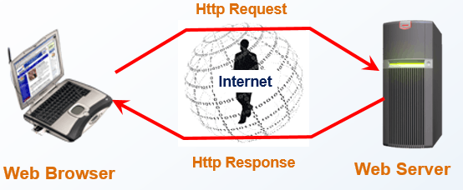

Hình 1 – Quá trình Request - Response

**Web Server – Web Browser – HTTP**

* Web Server nhận và điều phối các yêu cầu từ Web Browser và gửi kết quả
* Web Browser thể hiện dữ liệu, tập hợp dữ liệu của người dùng và gửi đến Web Server
* HTTP dùng để trao đổi thông tin giữa Web Browser với Web Server

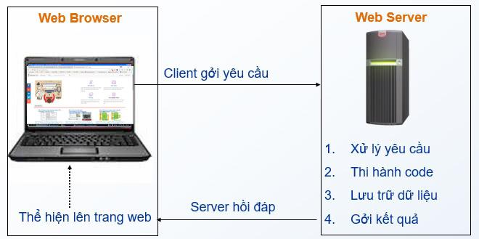

Hình 1.1 – Web Browser và Web Server

**HTTP và HTML - Nền móng của Kỹ thuật lập trình web**

**HTTP (Hypertext Transfer Protocol)**

Kỹ thuật cơ bản của lập trình ứng dụng web khởi đầu là HyperText Transfer Protocol (HTTP), đó là một giao thức cho phép các máy tính trao đổi thông tin với nhau qua mạng máy tính.

HTTP được xác định qua URLs (Uniform Resource Locators), với cấu trúc chuỗi có định dạng như sau:

**http: // <host> [: <port>] [ <path> [? <query>]]**

Sau tiền tố http://, chuỗi URL sẽ chứa tên host hay địa chỉ IP của máy server (có thể có số cổng đi kèm), tiếp theo là đường dẫn dẫn đến tập tin server được yêu cầu. Tùy chọn sau cùng là tham số, còn được gọi là query string (chuỗi tham số/chuỗi truy vấn).

VD: Phân tích địa chỉ http://www.comersus.com/comersus6/store/index.aspx

Trang web index.asp được lưu trữ trong thư mục /comersus6/store tại Web Server với host là www.comersus.com

Một số thuật ngữ:

- Internet: là một hệ thống gồm nhiều máy tính ở khắp nơi trên thế giới nối lại với nhau.

- WWW: World Wide Web (mạng toàn cầu), thường được dùng khi nói về Internet

- Web Server: Máy tính lưu trữ các trang web

- Web Client: Máy tính dùng để truy cập các trang web

- Web Browser: Phần mềm dùng để truy cập web

Một số web browser phổ biến: Internet Explorer, Netscape Navigator, Avant Browser, Opera,

**HTML (Hypertext Markup Language)**

Trang web HTML là một tập tin văn bản được viết bằng ngôn ngữ HTML, ngôn ngữ này còn được biết đến với tên gọi: ngôn ngữ đánh dấu văn bản.

Ngôn ngữ đánh dấu HTML sử dụng các ký hiệu quy định sẵn (được gọi là tag) để trình bày nội dung văn bản.

Nội dung + Định dạng = Kết quả hiển thị

### Giới thiệu về ASP.NET

**Tìm hiểu về ADO.NET và XML**

Bộ thư viện này gồm các lớp dùng để xử lý dữ liệu. ADO.NET thay thế ADO để trong việc thao tác với các dữ liệu thông thường. Các lớp đối tượng XML được cung cấp để bạn xử lý các dữ liệu theo định dạng mới: XML. Các ví dụ cho bộ thư viện này là SqlDataAdapter, SqlCommand, DataSet, XMLReader, XMLWriter,…

**Tìm hiểu về Window Form**

Bộ thư viện về Window form gồm các lớp đối tượng dành cho việc xây dựng các ứng dụng Windows based. Việc xây dựng ứng dụng loại này vẫn được hỗ trợ tốt từ trước tới nay bởi các công cụ và ngôn ngữ lập trình của Microsoft. Giờ đây, ứng dụng chỉ chạy trên Windows sẽ có thể làm việc với ứng dụng Web dựa vào Web service. Ví dụ về các lớp trong thư viện này là: Form, UserControl,…

**Tìm hiểu về ASP.Net**

Từ khoảng cuối thập niên 90, ASP (Active Server Page) đã được nhiều lập trình viên lựa chọn để xây dựng và phát triển ứng dụng web động trên máy chủ sử dụng hệ điều hành Windows. ASP đã thể hiện được những ưu điểm của mình với mô hình lập trình thủ tục đơn giản, sử dụng hiệu quả các đối tượng COM: ADO (ActiveX Data Object) - xử lý dữ liệu, FSO (File System Object) - làm việc với hệ thống tập tin…, đồng thời, ASP cũng hỗ trợ nhiều ngôn ngữ: VBScript, JavaScript. Chính những ưu điểm đó, ASP đã được yêu thích trong một thời gian dài.

Tuy nhiên, ASP vẫn còn tồn đọng một số khó khăn như Code ASP và HTML lẫn lộn, điều này làm cho quá trình viết code khó khăn, thể hiện và trình bày code không trong sáng, hạn chế khả năng sử dụng lại code. Bên cạnh đó, khi triển khai cài đặt, do không được biên dịch trước nên dễ bị mất source code. Thêm vào đó, ASP không có hỗ trợ cache, không được biên dịch trước nên phần nào hạn chế về mặt tốc độ thực hiện. Quá trình xử lý Postback khó khăn, …

Đầu năm 2002, Microsoft giới thiệu một kỹ thuật lập trình Web khá mới mẻ với tên gọi ban đầu là ASP+, tên chính thức sau này là ASP.Net. Với ASP.Net, không những không cần đòi hỏi bạn phải biết các tag HTML, thiết kế web, mà nó còn hỗ trợ mạnh lập trình hướng đối tượng trong quá trình xây dựng và phát triển ứng dụng Web.

ASP.Net là kỹ thuật lập trình và phát triển ứng dụng web ở phía Server (Server-side) dựa trên nền tảng của Microsoft .Net Framework.

Hầu hết, những người mới đến với lập trình web đều bắt đầu tìm hiểu những kỹ thuật ở phía Client (Client-side) như: HTML, Java Script, CSS (Cascading Style Sheets). Khi Web browser yêu cầu một trang web (trang web sử dụng kỹ thuật client-side), Web server tìm trang web mà Client yêu cầu, sau đó gởi về cho Client. Client nhận kết quả trả về từ Server và hiển thị lên màn hình.

ASP.Net sử dụng kỹ thuật lập trình ở phía server thì hoàn toàn khác, mã lệnh ở phía server (ví dụ: mã lệnh trong trang ASP) sẽ được biên dịch và thi hành tại Web Server. Sau khi được Server đọc, biên dịch và thi hành, kết quả tự động được chuyển sang HTML/JavaScript/CSS và trả về cho Client.

Tất cả các xử lý lệnh ASP.Net đều được thực hiện tại Server và do đó, gọi là kỹ thuật lập trình ở phía server.

**Những ưu điểm của ASP.NET**

ASP.Net cho phép bạn lựa chọn một trong các ngôn ngữ lập trình mà bạnyêu thích: Visual Basic.Net, J#, C#,…

Trang ASP.Net được biên dịch trước. Thay vì phải đọc và thông dịch mỗi khi trang web được yêu cầu, ASP.Net biên dịch những trang web động thành những tập tin DLL mà Server có thể thi hành nhanh chóng và hiệu quả. Yếu tố này là một bước nhảy vọt đáng kể so với kỹ thuật thông dịch của ASP.

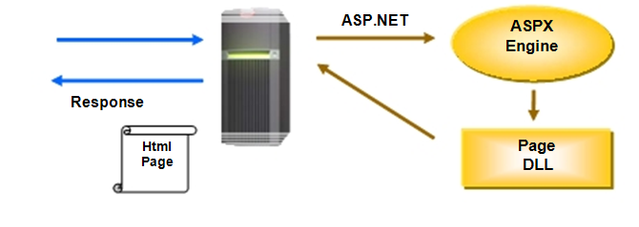

Hình 1.2 – Ưu điểm của ASP.NET

* ASP.Net hỗ trợ mạnh mẽ bộ thư viện phong phú và đa dạng của .Net

Framework, làm việc với XML, Web Service, truy cập cơ sở dữ liệu qua

ADO.Net, …

- ASPX và ASP có thể cùng hoạt động trong 1 ứng dụng.

- ASP.Net sử dụng phong cách lập trình mới: Code behide. Tách code

riêng, giao diện riêng -&gt; Dễ đọc, dễ quản lý và bảo trì.

- Kiến trúc lập trình giống ứng dụng trên Windows.

- Hỗ trợ quản lý trạng thái của các control.

- Tự động phát sinh mã HTML cho các Server control tương ứng với từng

loại Browser.

- Hỗ trợ nhiều cơ chế cache.

- Triển khai cài đặt.

- Không cần lock, không cần đăng ký DLL.

- Cho phép nhiều hình thức cấu hình ứng dụng.

- Hỗ trợ quản lý ứng dụng ở mức toàn cục.

- Global.aspx có nhiều sự kiện hơn.

- Quản lý session trên nhiều Server, không cần Cookies.

**Quá trình xử lý trang ASPX**

Khi Web server nhận được yêu cầu từ phía client, nó sẽ tìm kiếm tập tin

được yêu cầu thông qua chuỗi URL được gởi về, sau đó, tiến hành xử lý theo

sơ đồ sau:

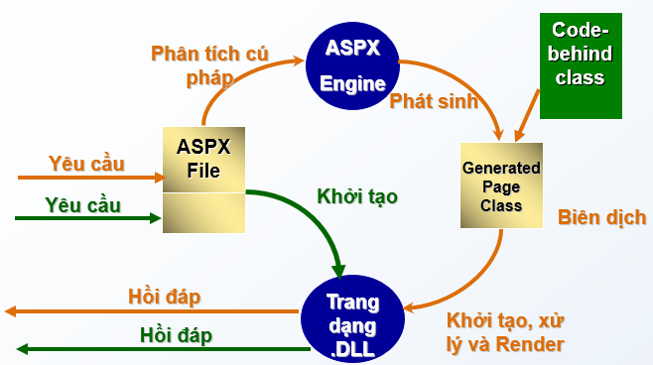

Hình 1.3 – Quá trình xử lý trang ASPX

**Phân loại tập tin trong ASP.NET**

|  |  |  |
| --- | --- | --- |
| **ASP.NET** | **ASP** | **Diễn giải** |
| .asax | .asa | Tập tin global.asax trong ASP .Net thay thế cho tập tin global.asa của ASP, là tập tin quản lý các sự kiện của ứng dụng (application), session, và các sự kiện khi có các yêu cầu tới trang web |
| .ascx |  | Các điều khiển do người dùng tự tạo được lưu trữ với phần mở rộng là ascx. |
| .asmx |  | Tập tin Web Service của ứng dụng ASP.Net |
| .aspx | .asp | Phần mở rộng mặc định của trang ASP.Net |
| .config |  | Tập tin cấu hình ứng dụng theo định dạng XML. Web.config chứa hầu hết các cấu hình của ứng dụng |
| .cs |  | Tập tin mã nguồn viết theo ngôn ngữ C# |
| .js | .js | Tập tin mã nguồn của Jscript |
| .vb |  | Tập tin mã nguồn viết theo ngôn ngữ VB.Net |

Bảng 1 – Phân loại tệp tin trong ASP.NET

## Mô tả hệ thống

### Mô tả bài toán

Việc kinh doanh-mua bán là nhu cầu không thể thiếu đối với mỗi chúng ta. Trong thời đại cạnh tranh ngày nay và bên cạnh đó là dịch bệnh SARS-CoV-2 đang có nhiều diễn biến phức tạp thì việc giới thiệu sản phẩm kinh doanh đến từng khách hàng với chi phí thấp nhất, hiệu quả cao là một vấn đề nan giải của người kinh doanh cùng với nhu cầu mua sắm với những sản phẩm đa dạng chủng loại, đạt chất lượng và hợp túi tiền của người tiêu dùng.

Mặt khác mặt hàng giày dép ngày một đa dạng và nhiều mẫu mã, vì thế, khi kinh doanh mặt hàng này, thiết kế website bán hàng giày dép sẽ giúp người bán hàng dễ dàng tiếp cận khách hàng hơn. Việc sở hữu website, cũng khiến người bàn hàng đỡ vất vả trong quá trình quản lý đơn hàng, đưa mẫu mã đến khách hàng của mình một cách tốt nhất.Nắm bắt được tình hình trên nhóm chúng em đã tiến hành thiết kế trang web mua bán hàng online giày dép cao cấp để mong sao giúp cho cửa hàng phát triển nhanh chóng, giúp cho chủ cửa hàng có thể quản lý cửa hàng một cách tốt hơn.

### Mục đích của bài toán

Giảm chi phí bán hàng tiếp thị và giao dịch. Bằng phương tiện Internet/Web, một nhân viên bán hàng có thể giao dịch được với rất nhiều khách hàng. Internet/Web giúp người tiêu dùng và các cửa hàng kinh doanh giảm đáng kể thời gian và chi phí giao dịch. Thời gian giao dịch qua Internet chỉ băng 7% thời gian goai dịch qua Fax và bằng khoảng 0.5 phần nghìn thời gian giao dịch qua bưu điện chuyển phát nhanh, chi phí thanh toán điện tử qua Internet chỉ bằng 10%-20% chi phí thanh toán thông thường. Những trở ngại của việc tiếp cận phương tiện Internet/Web trong hầu hết các trường hợp sẽ mang lại nhiều thuận lợi và lợi ích trong kinh doanh. Thế nhưng, tại sao nhiều cửa hàng vẫn không tận dụng các tiến bộ của Internet. Đó chính là một số rào cản hay nói cách khác đó chính là những khó khăn khi các cửa hàng tiếp cận đến loại hình bán trực tuyến này.

### Cơ cấu tổ chức

Hệ thống được tổ chức thành 2 mức:

Customer

* Xem thông tin về hàng hóa.
* Đặt hàng.
* Đăng kí thành viên.
* Quản lý giỏ hàng.

Admin

* Đăng nhập hệ thống.
* Quản lý thông tin sản phẩm (thêm, sửa, xóa, thông tin khuyến mãi).
* Quản lý thông tin nguồn gốc hàng hóa.
* Quản lý thành viên.
* Thống kê.

# CHƯƠNG 2 : PHÂN TÍCH VÀ THIẾT KẾ HỆ THỐNG

## 2.1. Phân tích thiết kế hệ thống

### 2.1.1. Các chức năng của hệ thống

Hệ thống quản trị trang web

* Quản lý các đơn hàng các giao dịch.
* Quản lý danh mục sản phẩm.
* Quản lý sản phẩm: cập nhật thông tin về sản phẩm.
* Quản lý danh sách người dùng.
* Quản lý nhà cung cấp, nhà phân phối.

Hệ thống giới thiệu sản phẩm

* Hiển thị thông tin sản phẩm (tên sản phẩm, mã sản phẩm, giá bán, giá khuyến mãi, hình ảnh sản phẩm,……)
* Hiển thị danh mục sản phẩm.
* Cho phép đăng ký, đăng nhập tài khoản.
* Cho phép người dùng thay đổi thông tin tài khoản.
* Cho phép người dùng xem hàng, đặt hằng, xem hóa đơn, lưu trữ đơn hàng.

### 2.1.2. Các tác nhân của hệ thống

Dựa vào mô tả hệ thống, ta có thể xác định được các tác nhân chính của hệ thống như sau:

Tác nhân Admin: người thực hiện các chức năng quản trị hệ thống, tài khoản, khách hàng, quản lý sản phẩm, quản lý danh mục sản phẩm, quản lý đơn hàng, quản lý loại hàng, quản lý nhà cung cấp... Để thực hiện chức năng này người nhân viên phải đăng nhập.

Tác nhân Khách hàng: có thể thực hiện các chức năng như đăng ký tài khoản, đăng nhập. Tìm kiếm sản phẩm, xem tin tức, đặt hàng, xem giỏ hàng, in hóa đơn.

## 2.2. Các biểu đồ mô tả hệ thống

### 2.2.1. Activity Diagram

Biểu đồ Activity Login

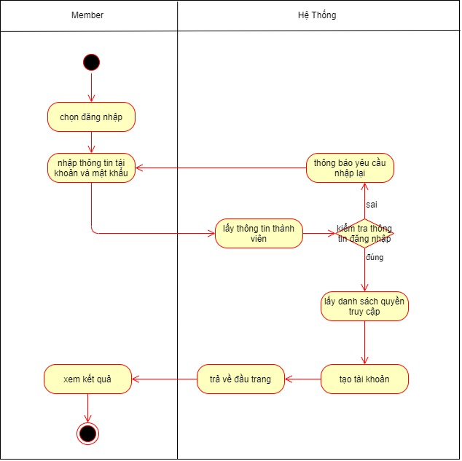

Hình 2.1 – Biểu đồ Activity Login

Biểu đồ Activity Đăng ký

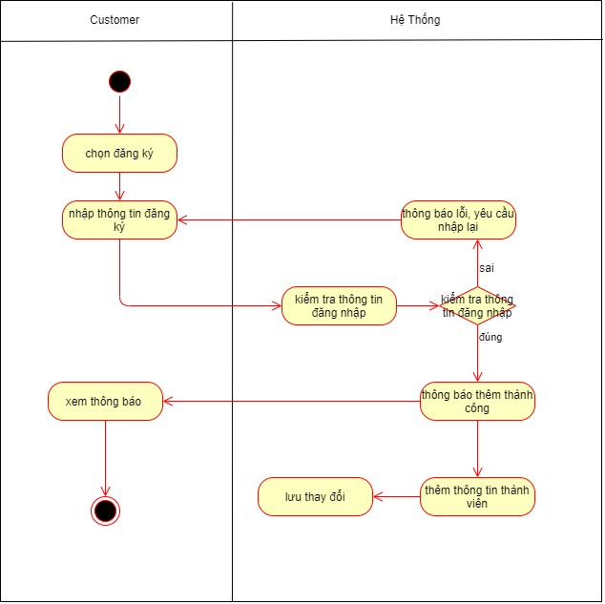

Hình 2.2 – Biểu đồ Activity Đăng ký

Biểu đồ Activity Quản lý sản phẩm

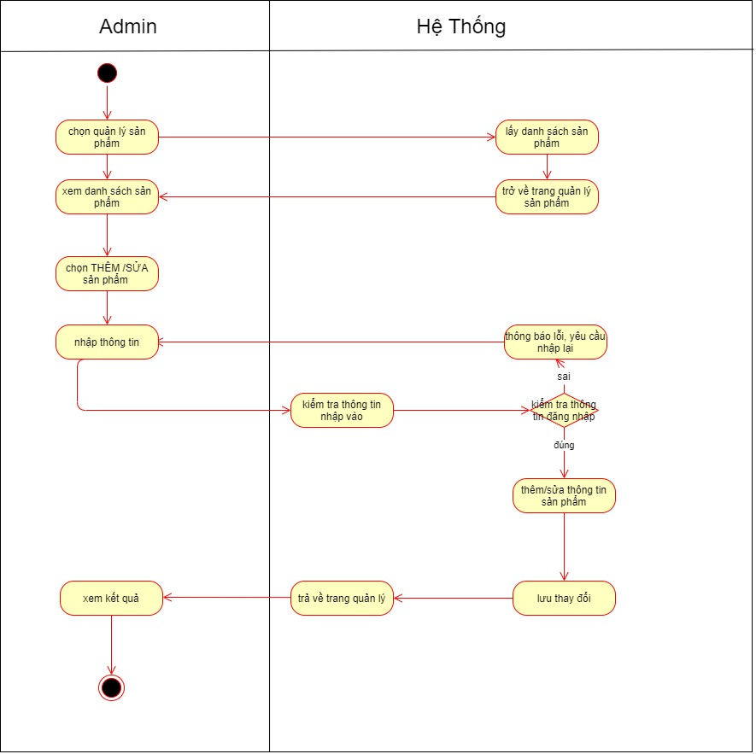

Hình 2.3 – Biểu đồ Activity Quản lý sản phẩm (thêm/sửa)

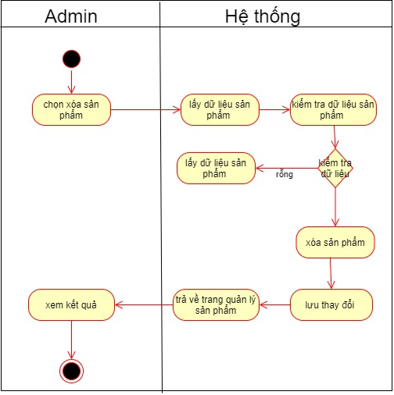

Hình 2.4 – Biểu đồ Activity Quản lý sản phẩm (xóa)

Biểu đồ Activity Nhập hàng

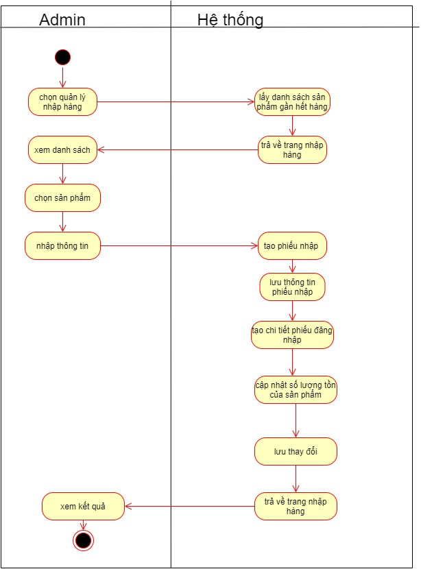

Hình 2.5 – Biểu đồ Activity Nhập hàng

Biểu đồ Activity Orders

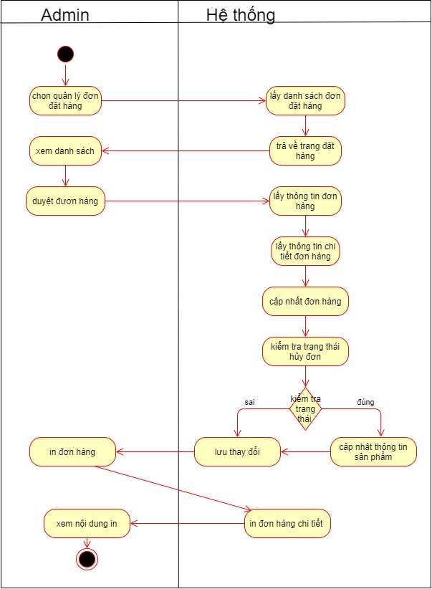

Hình 2.6 – Biểu đồ Activity Order

Biểu đồ Activity thêm sản phẩm vào gỏi hàng

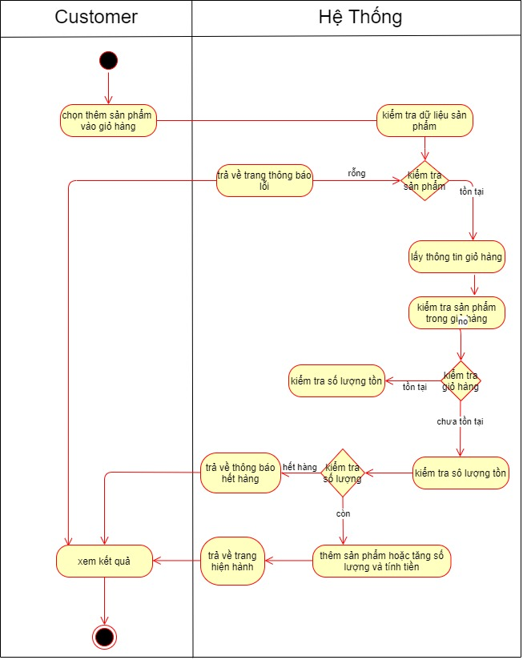

Hình 2.7 – Biểu đồ Activity Thêm sản phẩm vào giỏ hàng

Biểu đồ Activity Sửa sản phẩm trong giỏ hàng

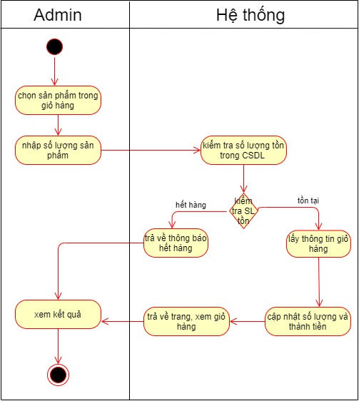

Hình 2.8 – Biểu đồ Activity Sửa sản phẩm trong giỏ hàng

Biểu đồ Activity Xóa sản phẩm giỏ hàng

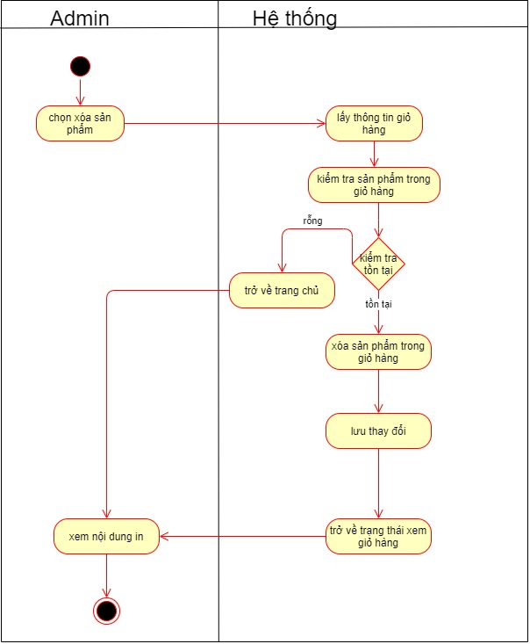

Hình 2.9 – Biểu đồ Activity Xóa sản phẩm giỏ hàng

Biểu đồ Activity Quản lý thành viên

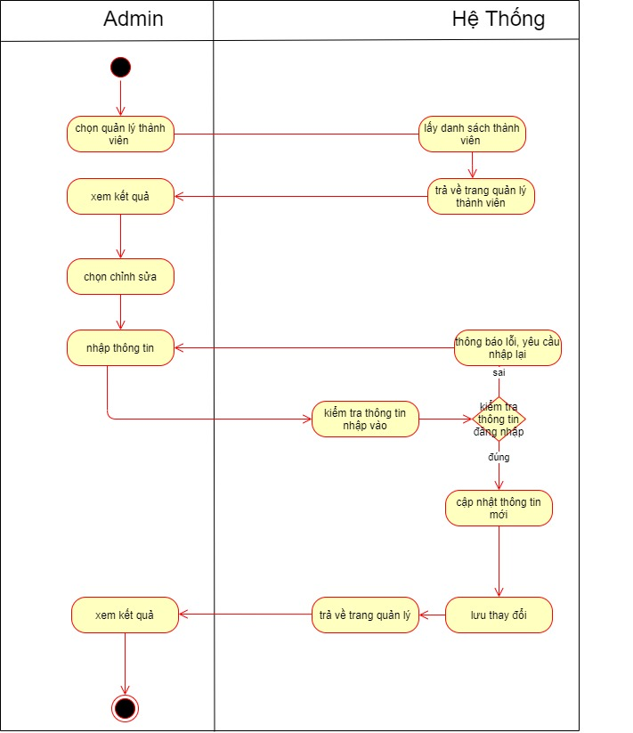

Hình 2.10 – Biểu đồ Activity Quản lý thành viên (sửa)

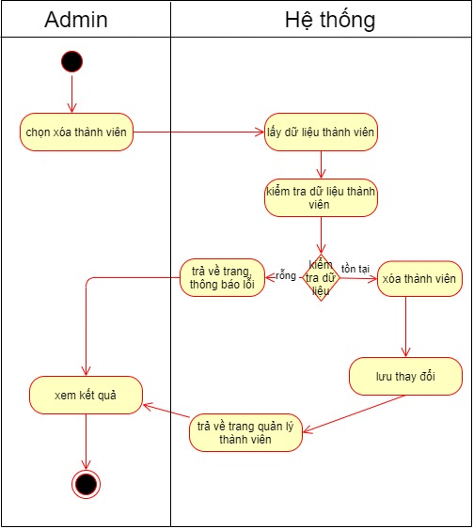

Hình 2.11 – Biểu đồ Activity Quản lý thành viên (xóa)

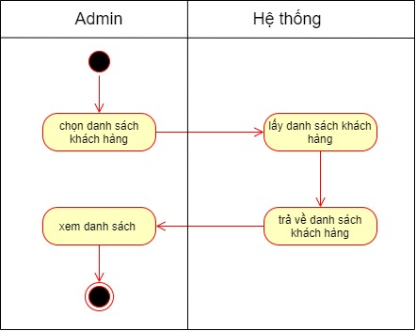

Hình 2.12 – Biểu đồ Activity Xem danh sách thành viên

Biểu đồ Activity Thống kê

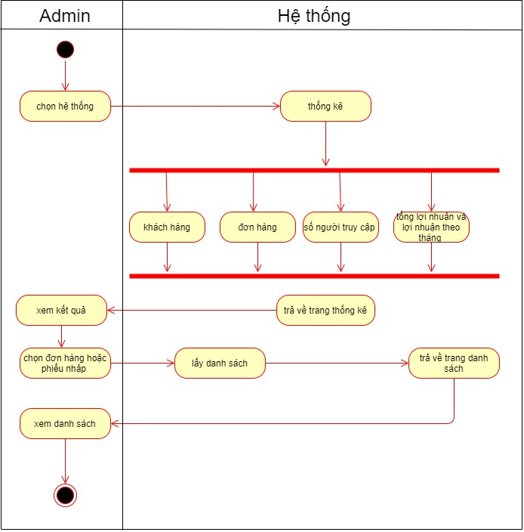

Hình 2.13 – Biểu đồ Activity Thống kê

### 2.2.2. UseCase Diagram

* Usecase Tổng quát

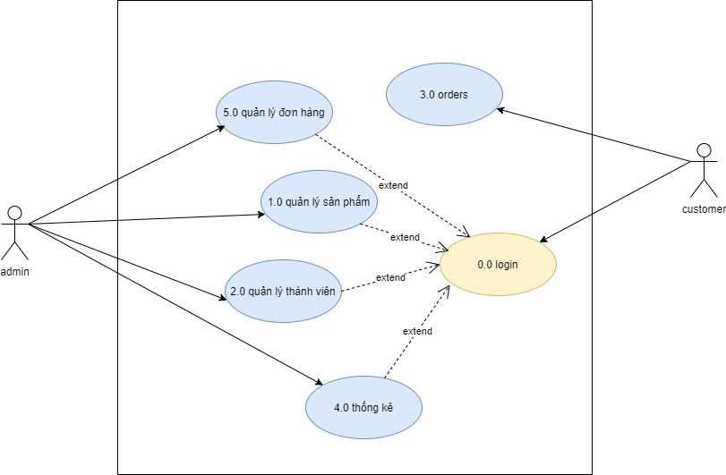

Hình 2.14 – Biểu đồ use case tổng quát

|  |  |
| --- | --- |
|  | **Web bán giày** |
| **Tên** | Tổng quan hệ thống |
| **Tóm tắt** | Login, quản lý sản phẩm, quản lý đơn hàng, quản lý thành viên, quản lý giỏ hàng, thống kê |
| **Dòng sự kiện chính** | - Customer, Admin đăng nhập vào hệ thống và thao tác với các chức năng thuộc quyền quản lý của mình  - Hệ thống đưa ra các chức năng để người dùng thao tác |
| **Các dòng sự kiện** | 1a. Đăng nhập   1. Thành công. Vào trong hệ thống   2 Không thành công. Hệ thống báo tài khản/mật khẩu chưa đúng  2a. Quản lý   1. Thao tác với hệ thống 2. Hệ thống cập nhật dữ liệu mới   3a. Thêm, sửa, xóa, tìm kiếm   1. Thêm, sửa, xóa, tìm kiếm thông tin sản phẩm 2. Hệ thống hiển thị thông tin sản phẩm   4a. Orders   1. Thêm hàng vào giỏ hàng 2. Sửa, xóa sản phẩm trong giỏ hàng   5a. Thống kê |
| **Điều kiện tiên quyết** | Không có |
| **Các yêu cầu đặc biệt** | Giao diện và các thao tác dễ dùng với người lần đầu tiên sử dụng |

Bảng 2 – Đặc tả usecase tổng quát

* Biểu đồ use case login

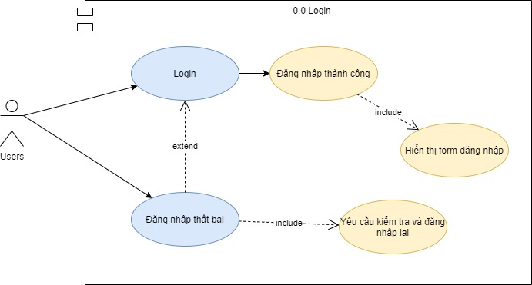

Hình 2.15 – Biểu đồ use case login

|  |  |
| --- | --- |
|  | **Login** |
| **Tên** | Đăng nhập hệ thống |
| **Tóm tắt** | Hê thống cấp quyền cho phép nguời dùng login |
| **Dòng sự kiện chính** | Người dùng đăng nhập hệ thống để sử dụng chức năng |
| **Các dòng sự kiện** | 1a. Không đăng nhập được.   1. Hệ thông báo tài khoản/mật khẩu không đúng. 2. Hệ thống báo chưa có tài khoản.   2a. Đăng nhập thành công. |
| **Điều kiện tiên quyết** | Thông tin đăng nhập (id, pass). |
| **Các yêu cầu đặc biệt** | Giao diện và các thao tác dễ dùng với người lần đầu tiên sử dụng. |

Bảng 3 – Đặc tả use case login

* Biểu đồ use case Quản lý Sản phẩm

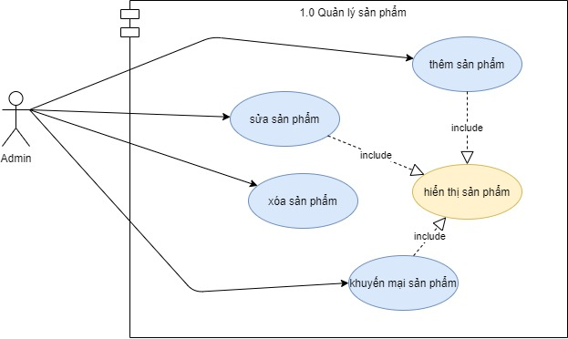

Hình 2.16 – Biểu đồ use case quản lý sản phẩm

|  |  |
| --- | --- |
|  | **Quản lý sản phẩm** |
| **Tên** | Quản lý thông tin sản phẩm giày |
| **Tóm tắt** | Thêm, sửa, xóa, thông tin khuyến mãi các sản phẩm có trong phần quản lý. |
| **Dòng sự kiện chính** | Người dùng đăng nhập hệ thống để sử dụng chức năng, cập nhật thông tin sản phẩm. |
| **Các dòng sự kiện** | 1a. Đăng nhập vào hệ thống  2a. Hệ thốn hiện thị các chức năng và thông tin sản phẩm.   1. Thêm sản phẩm. 2. Sửa sản phẩm. 3. Xóa sản phẩm. 4. Thông tin khuyến mãi. |
| **Điều kiện tiên quyết** | Đăng nhập được vào hệ thống. |
| **Các yêu cầu đặc biệt** | Giao diện và các thao tác dễ dùng với người lần đầu tiên sử dụng. |

Bảng 4 – Đặc tả use case quản lý sản phẩm

* Biểu đồ use case Order

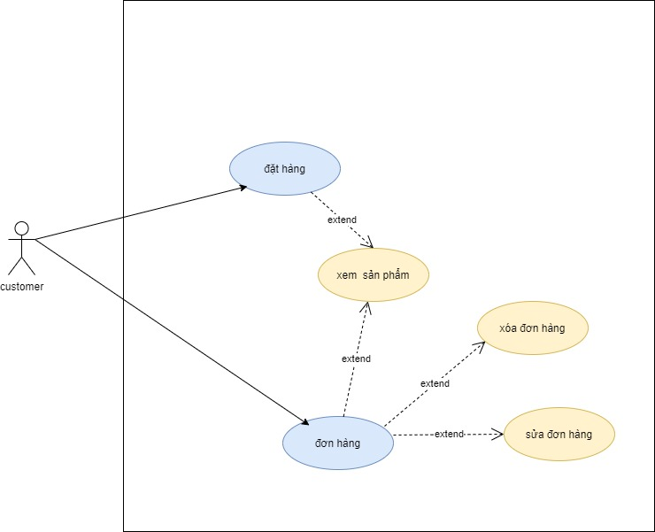

Hình 2.17 – Biểu đồ use case order

|  |  |
| --- | --- |
|  | **Order** |
| **Tên** | Order |
| **Tóm tắt** | Đặt hàng, thêm sản phẩm vào giỏ hàng, xem thông tin đơn hàng. |
| **Dòng sự kiện chính** | Người dùng đăng nhập hệ thống để sử dụng chức năng, cập nhật thông tin. |
| **Các dòng sự kiện** | 1a. Đăng nhập vào hệ thống.  2a. Hệ thống hiện thị các thông tin sản phẩm, hình ảnh.   1. Thêm sản phẩm vào giỏ hàng. 2. Đặt hàng. 3. Xem thông tin đơn hàng. 4. Sửa thông tin giỏ hàng. 5. Xóa sản phẩm giỏ hàng. |
| **Điều kiện tiên quyết** | Đăng nhập được vào hệ thống. |
| **Các yêu cầu đặc biệt** | Giao diện và các thao tác dễ dùng với người lần đầu tiên sử dụng. |

Bảng 5 – Đặc tả usecase order

* Biểu đồ use case Quản lý thành viên

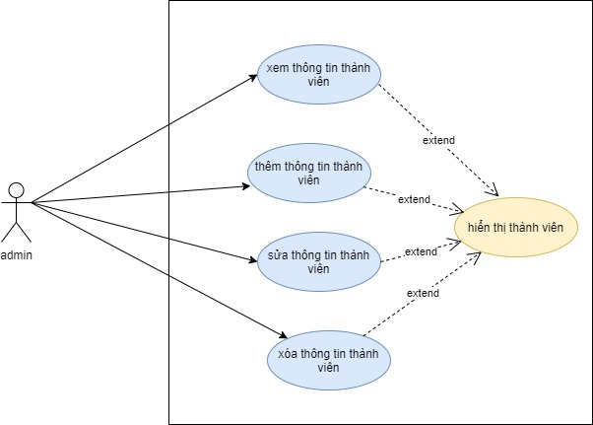

Hình 2.18 – Biểu đồ use case quản lý thành viên

|  |  |
| --- | --- |
|  | **Quản lý thành viên** |
| **Tên** | Quản lý thành viên |
| **Tóm tắt** | Xem, sửa, xóa các tài khoản thành viên |
| **Dòng sự kiện chính** | Người dùng đăng nhập hệ thống để sử dụng chức năng |
| **Các dòng sự kiện** | 1a. Đăng nhập vào hệ thống  2a. Hệ thống hiện thị các chức năng và thông tin thành viên   1. Xem thông tin thành viên 2. Thêm thông tin thành viên 3. Sửa thông tin 4. Xóa thông tin thành viên |
| **Điều kiện tiên quyết** | Đăng nhập được vào hệ thống |
| **Các yêu cầu đặc biệt** | Giao diện và các thao tác dễ dùng với người lần đầu tiên sử dụng |

Bảng 6 – Đặc tả Usecase Quản lý thành viên

* Biểu đồ use case Thống kê

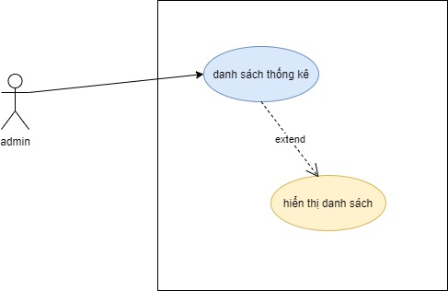

Hình 2.19 – Biểu đồ use case thống kê

|  |  |
| --- | --- |
|  | **Thống kê** |
| **Tên** | Thống kê |
| **Tóm tắt** | Xem danh sách thống kê |
| **Dòng sự kiện chính** | Người dùng đăng nhập hệ thống để sử dụng chức năng |
| **Các dòng sự kiện** | 1a. Đăng nhập vào hệ thống  2a. Hệ thống hiện thị các chức năng   1. Xem thông tin thống kê 2. Hiển thị danh sách |
| **Điều kiện tiên quyết** | Đăng nhập được vào hệ thống |
| **Các yêu cầu đặc biệt** | Giao diện và các thao tác dễ dùng với người lần đầu tiên sử dụng |

Bảng 7 – Đặc tả use case thống kê

### Sequence Diagram

Biểu đồ Sequence Diagram - Login

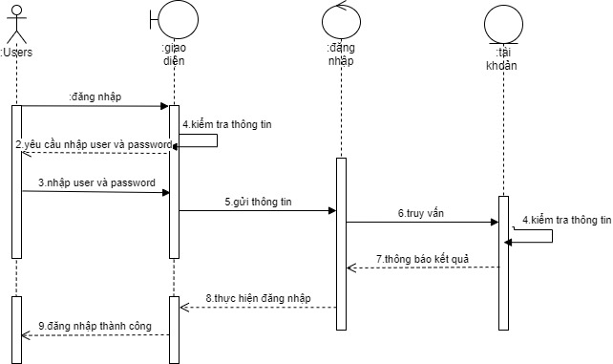

Hình 2.20 – Biểu đồ Sequence Diagram - Login

Biểu đồ Sequence Diagram - Quản lý Sản phẩm

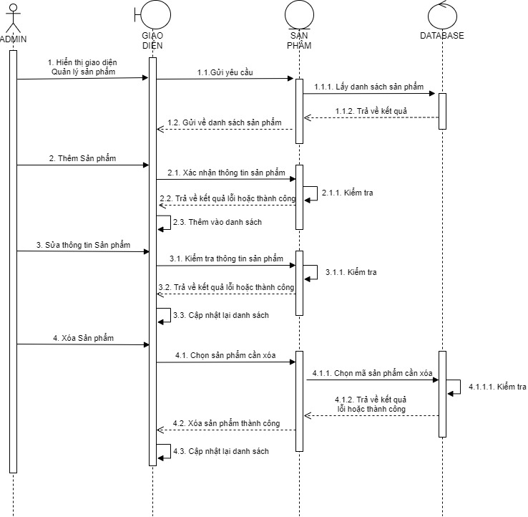

Hình 2.21 – Biểu đồ Sequence Diagram - Quản lý Sản phẩm

Biểu đồ Sequence Diagram - Order

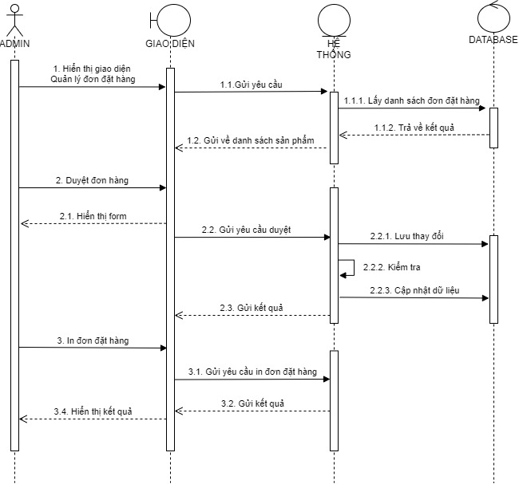

Hình 2.22 – Biểu đồ Sequence Diagram - Order

Biểu đồ Sequence Diagram - Quản lý User

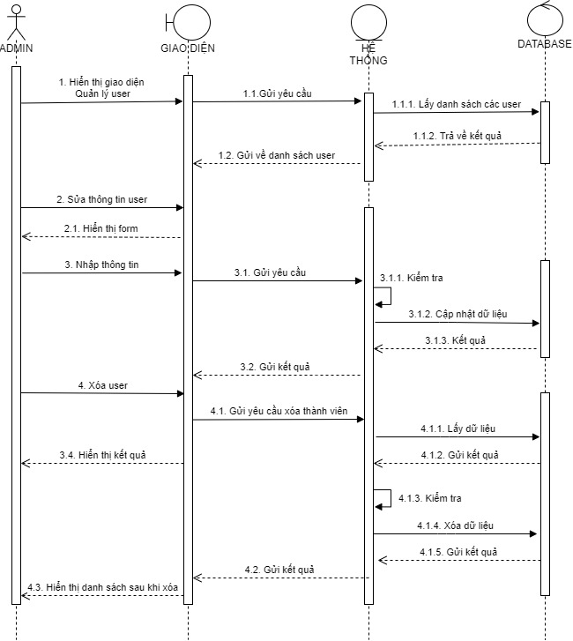

Hình 2.23 – Biểu đồ Sequence Diagram - Quản lý User

### Class Diagram

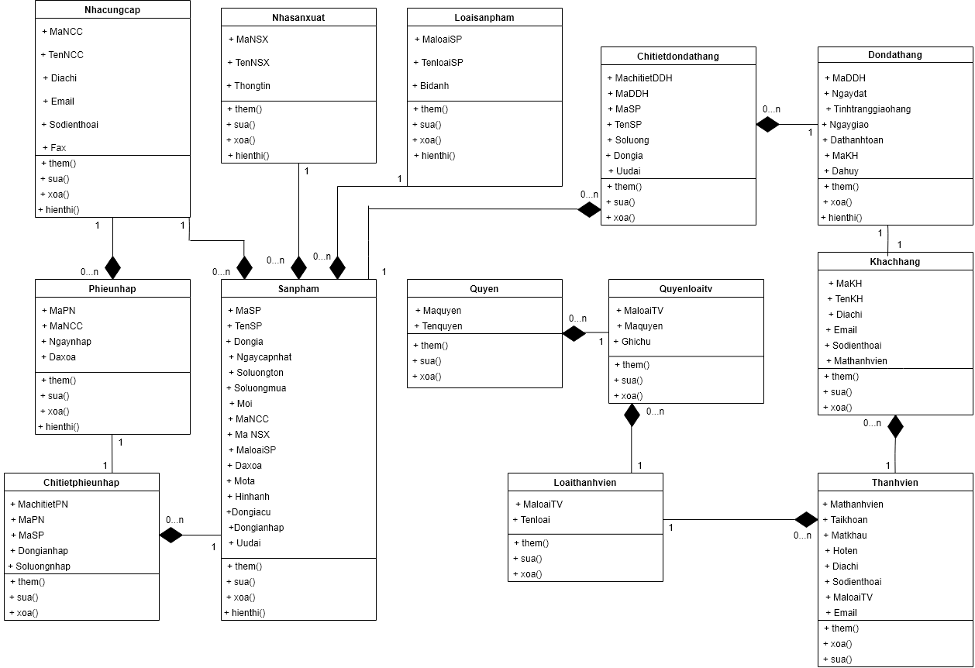

Hình 2.24 – Class Diagram

### Database Diagram

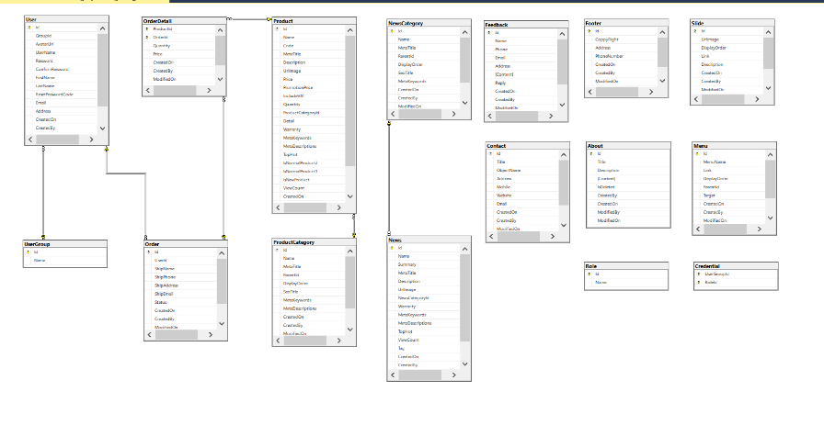

Hình 2.25 – Database Diagram

# CHƯƠNG 3 : CÀI ĐẶT HỆ THỐNG

## 3.1. Quản lý Admin

### 3.1.1. Trang chủ

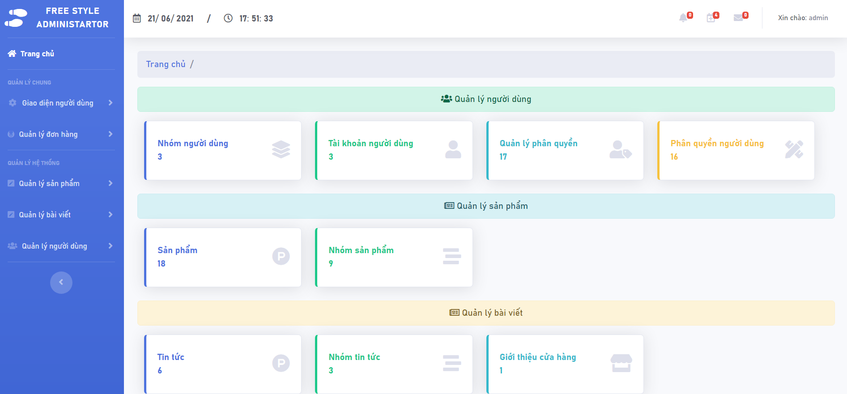

Hình 3.1 – Giao diện Trang chủ

### 3.1.2. Trang Quản lý User

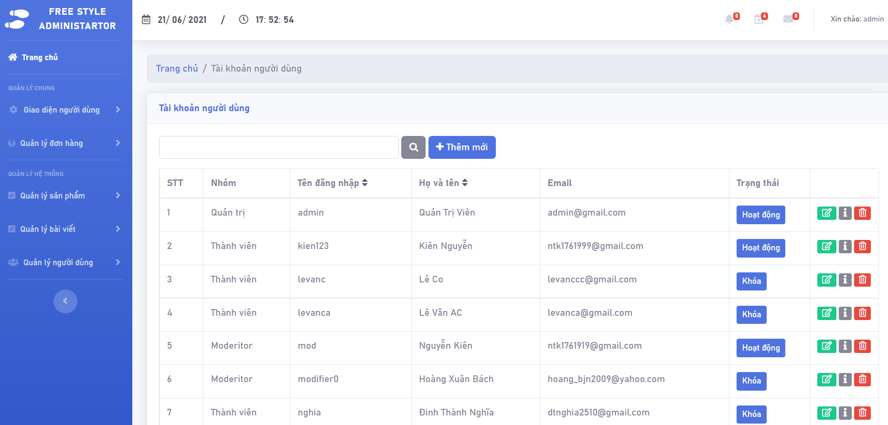

Hình 3.2 – Giao diện Trang Quản lý User

### 3.1.3. Trang Quản lý Đơn đặt hàng

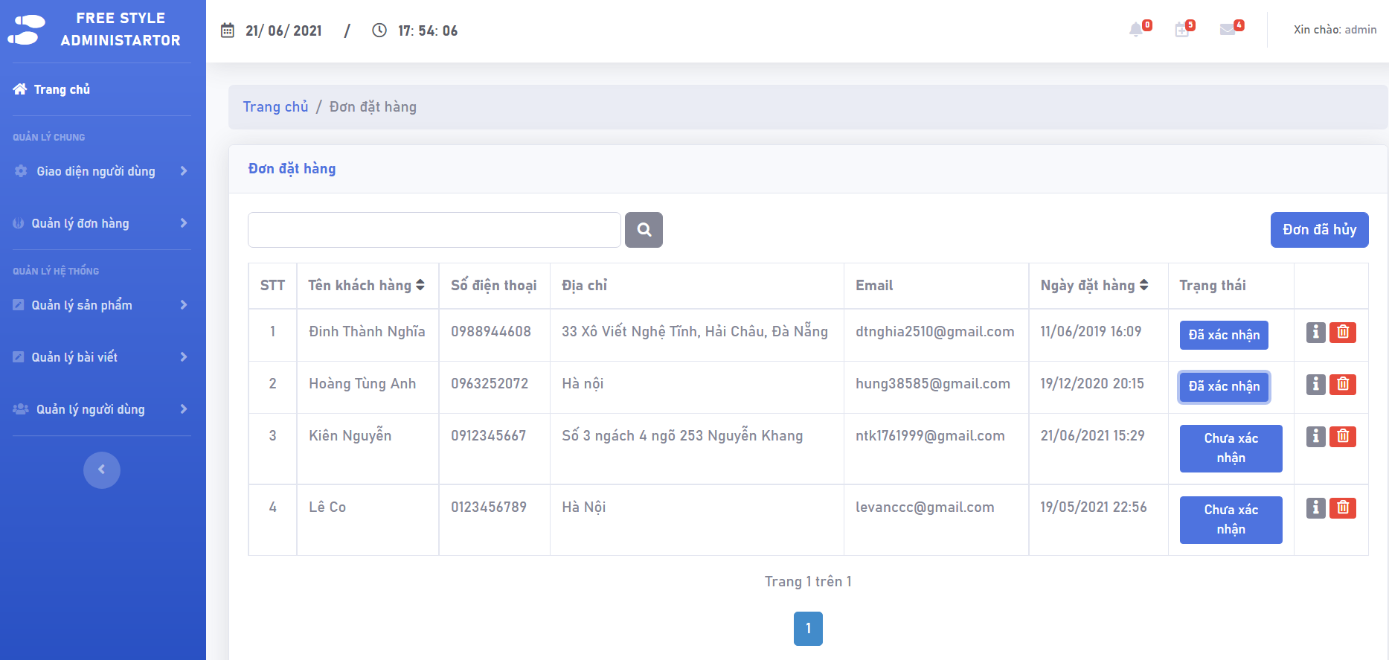

Hình 3.3 – Giao diện Trang Quản lý Đơn đặt hàng

### 3.1.4. Trang Quản lý Tin tức

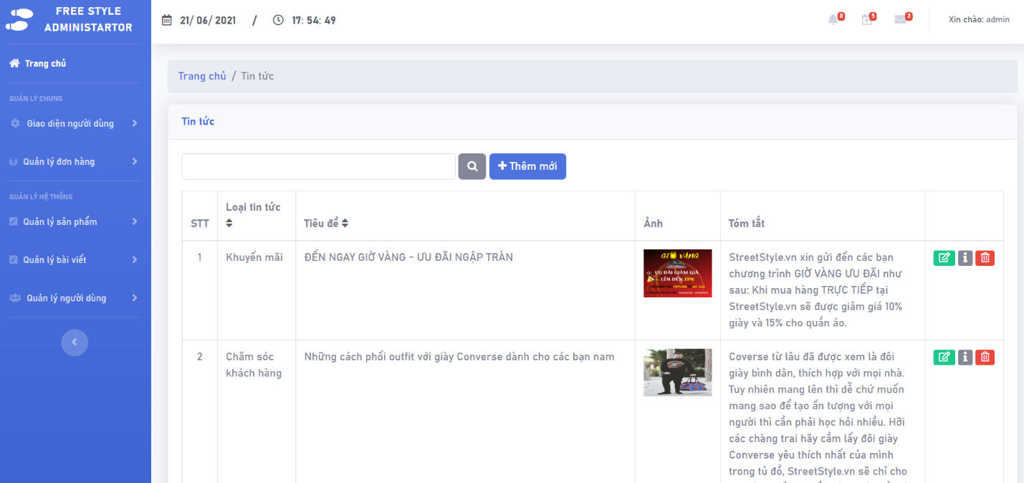

Hình 3.4 – Giao diện Trang Quản lý Tin tức

## 3.2. Quản lý hệ thống

### 3.2.1. Trang Đăng nhập

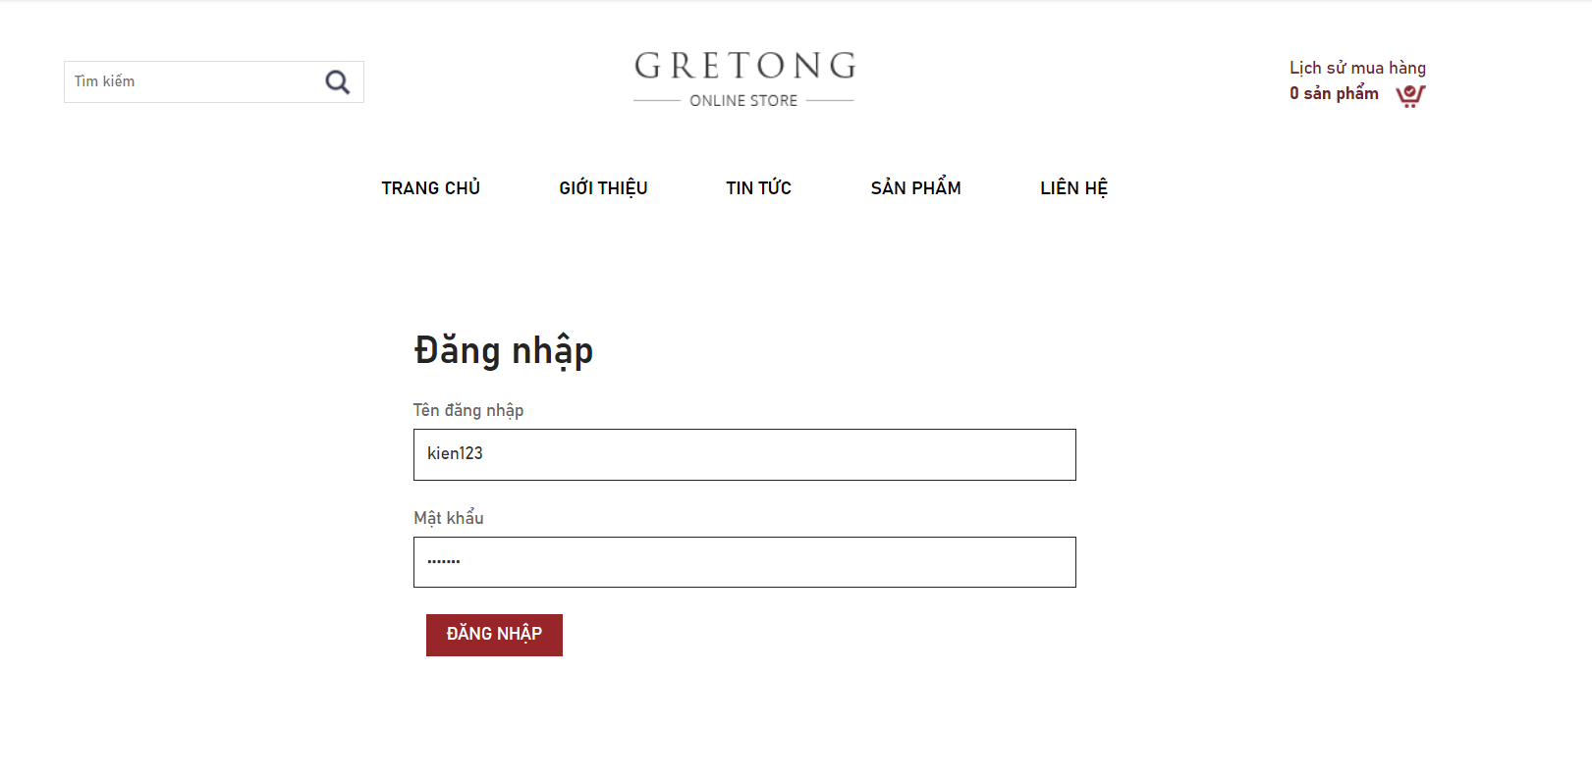

Hình 3.5 – Giao diện Trang Đăng nhập

### 3.2.2. Trang chủ

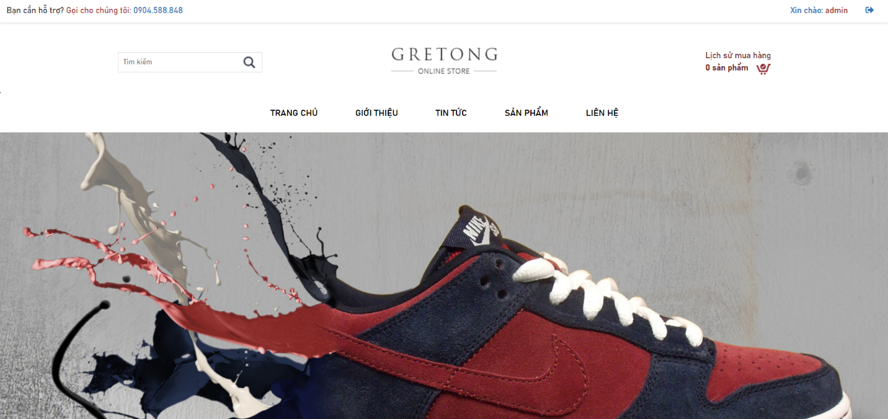

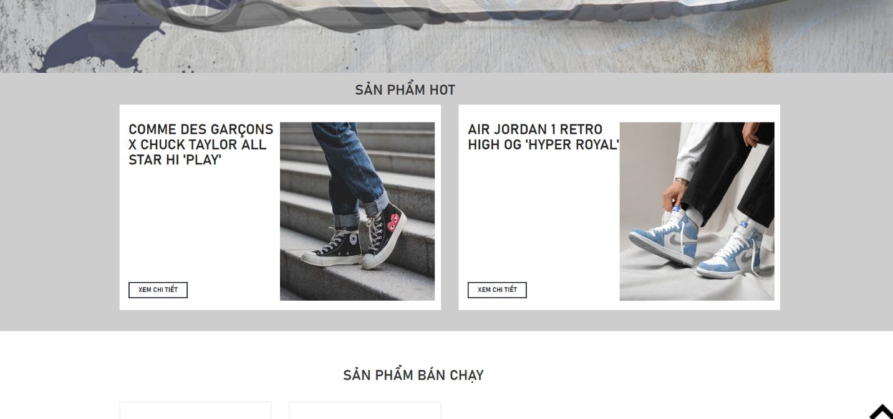

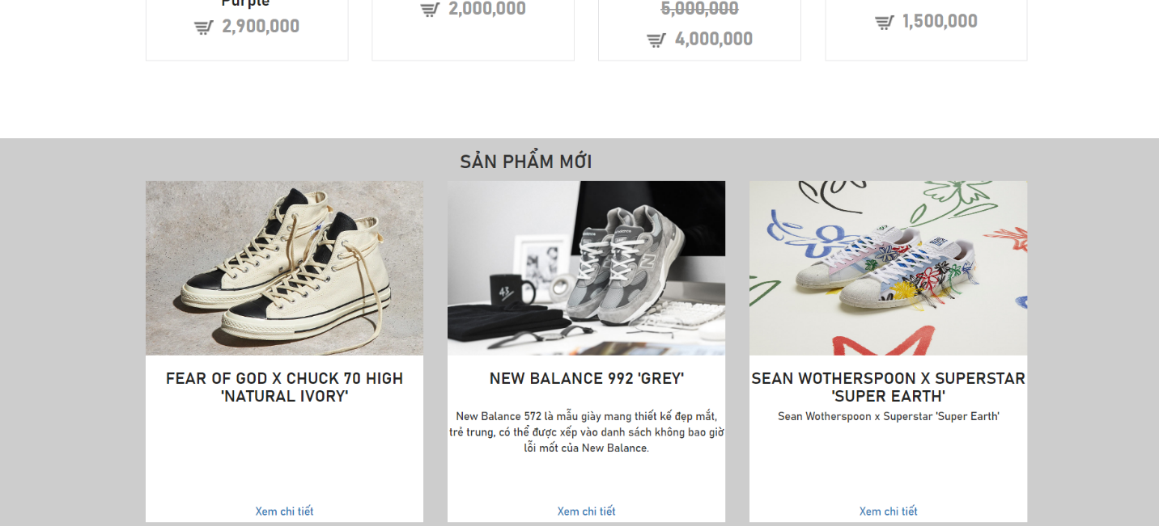

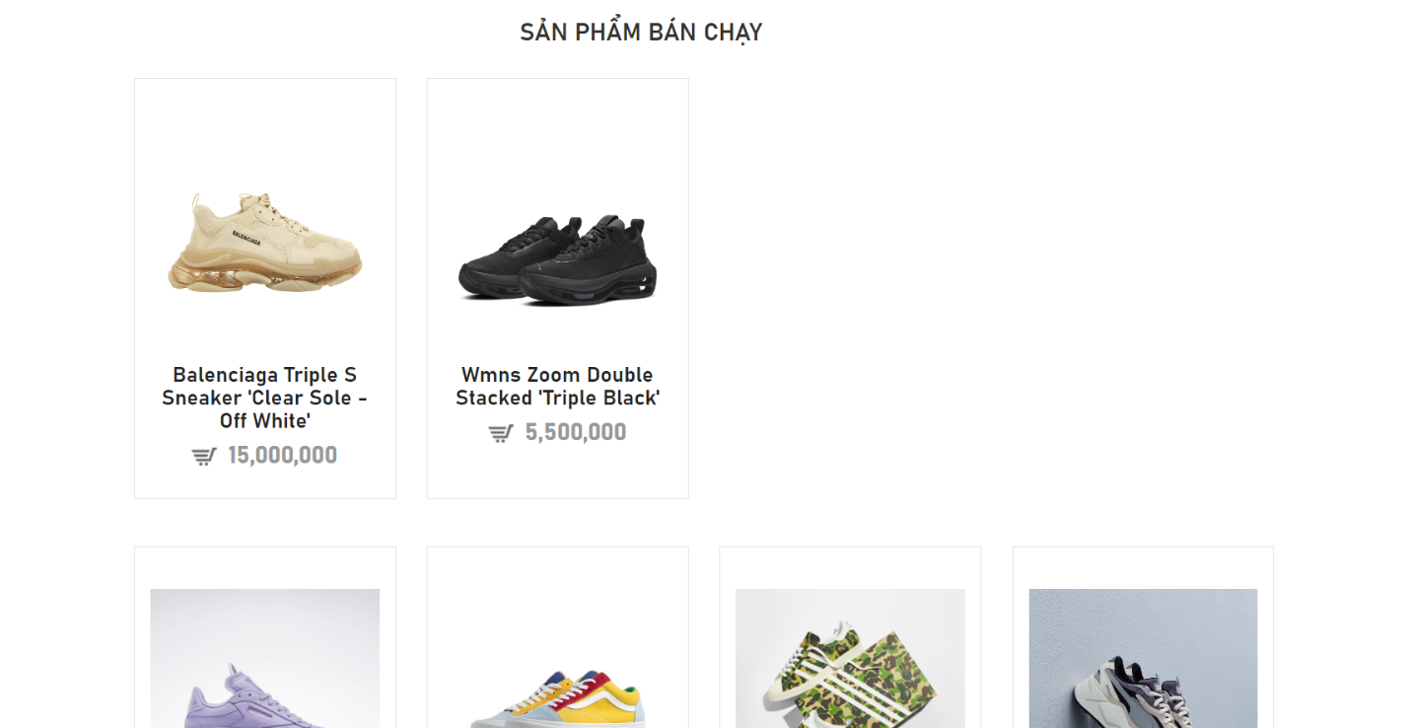

Hình 3.6 – Giao diện Trang chủ

### 3.2.3. Trang liên hệ

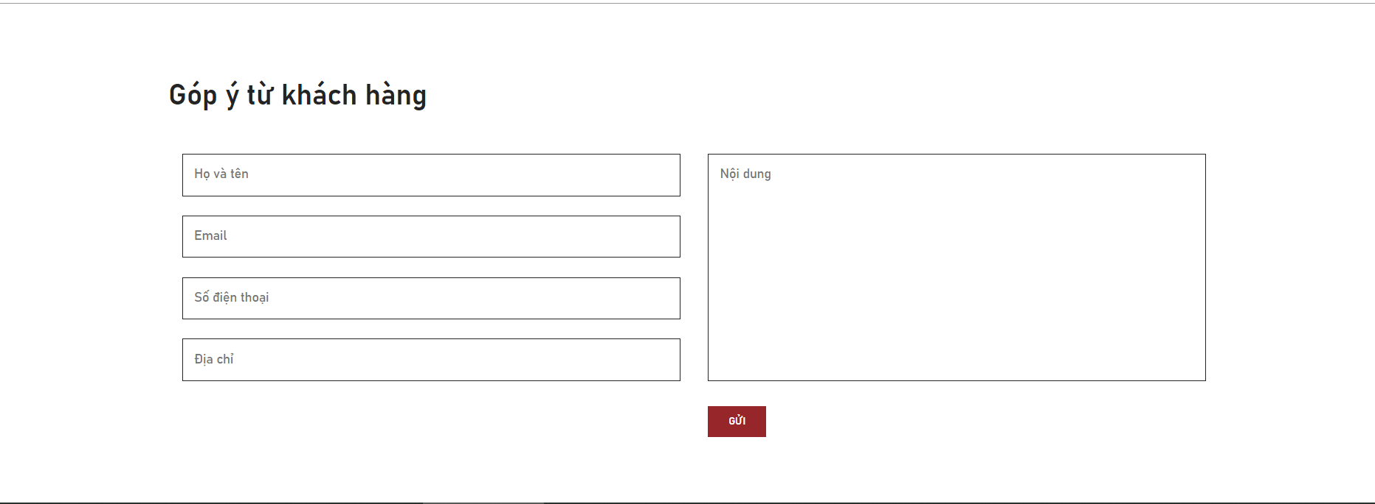

Hình 3.7 – Giao diện Trang liên hệ

# KẾT LUẬN

Để làm được đồ án chúng em đã vận dụng các kiến thức được thầy cô giảng dạy qua các môn học cùng với các tài liệu trên mạng để tìm hiểu thêm.

Nhóm cũng đã nắm bắt các quá trình nghiệp vụ của quá trình phân tích thiết kế một hệ thống quản lý website bán giày và có thể nhìn nhận các thành phần của hệ thống một cách chi tiết

Nhóm đã rút ra một số kinh nghiệm khi xây dựng các biểu đồ biểu diễn hoạt động của hệ thống, có thể hiểu một cách khái quát về cơ sở dữ liệu của hệ thống.

Tuy nhiên do trình độ và thời gian hạn chế nhóm chúng em vẫn còn nhiều vấn đề của hệ thống chưa giải quyết được kính mong nhận được sự góp ý của các thầy cô. Chúng em xin chân thành cảm ơn.